**T.C.**

**KARABÜK ÜNİVERSİTESİ**

**MÜHENDİSLİK FAKÜLTESİ**

**YAZ DÖNEMİ VİZE SINAVI (A)** 07/08/2017

Bölümü/Programı : Mekatronik Mühendisliği

Dersin Adı/ Kodu : MAKİNE ELEMANLARI / MEM307 

1. Aşağıda şeması verilen, iki ucundan yataklanmış 60mm çaplı bir mil; ortasından mil ile birlikte dönen F=4000N’luk kuvvet ve sağ ucundan Md=0,8.106 Nmm değerindeki burulma momenti ile yüklenmiştir. Çentik, yüzey pürüzlüğü ve büyüklük etkilerini ihmal ederek, bu yükleri en az 3 kat emniyetle taşıyabilecek mil malzemesinin akma gerilmesinin en az kaç MPa olması gerekir?

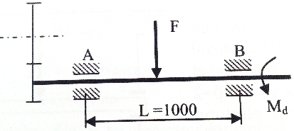

1. 47
2. 19
3. 57
4. 115
5. **172**
6. Yayılı ve tekil yükle yüklenen şekilde görülen kirişin A ve B mesnetlerinde oluşan tepki kuvvetlerini hesaplayınız.

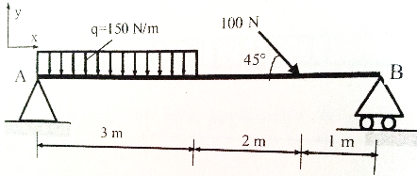

|  | FAX (N) | FAY (N) | FBX (N) | FBY (N) |
| --- | --- | --- | --- | --- |
| a | 71 | 349 | 71 | 0 |
| b | 0 | 349 | 0 | 71 |
| **c** | **-71** | **349** | **0** | **172** |
| d | 0 | 125 | 0 | 125 |
| e | 150 | 0 | 100 | 0 |

1. 1400rpm’de 10BG güç aktaran bir milin malzemesi 200daN/cm2 emniyetli kesme gerilmesine sahip ise milin çapı minimum kaç mm olmalıdır?
2. **23,5**
3. 10,5
4. 51,15
5. 235
6. 117,5
7. Segman yuvası açılmış kısmındaki çapı 30mm olan silindirik bir çubuk eksenel yönde 6200daN şiddetinde F kuvvetiyle çekmeye zorlanmaktadır. Çentik faktörü 2, D mil çapı 35mm olduğuna göre çubukta oluşabilecek en yüksek gerilmenin şiddeti kaç MPa’dır?

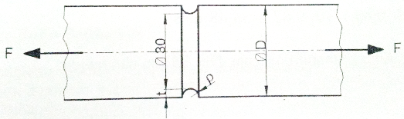

1. 88
2. **176**
3. 65
4. 130
5. 207
6. Makine imalat malzemeleri ile ilgili verilenlerden hangisi doğrudur?
7. Darbeli yerde çalışacaksa sürünme karakterine bakılarak karar verilmelidir.
8. Dayanım değeri ne kadar fazla olursa o kadar iyidir.
9. Ne kadar sünek olursa o kadar iyidir.
10. **Genellikle yüzeyinin sert, iç kısmının tok olması istenir.**
11. Düşük sıcaklıkta çalışacaksa sünek-gevrek geçiş sıcaklığının yüksek olması istenir.
12. Dinamik zorlanmalar için aşağıda verilenlerden hangileri yanlıştır?
13. Yorulma çatlağı çoğu zaman yüzeyde başladığından dolayı çap küçüldükçe emniyetli gerilme değeri küçülür.
14. Yorulma dayanım sınırından daha düşük genliklerde dinamik zorlanan eleman sürekli mukavemete sahiptir.
15. Yüzey kalitesi (pürüzsüzlük) ne kadar iyiyse yorulma dayanımı o kadar yüksektir.
16. Çentiğin sünek malzemelerde yorulma direncini düşürme etkisi gevrek malzemelere kıyasla daha fazladır.
17. Yüzeyi sertleştirilmiş malzemelerin yorulma dayanımı daha yüksektir.
18. Yüksek dayanımlı malzemelerin yorulma dayanımı düşük olur.
19. V ve VI
20. I, II ve V
21. Hiçbiri
22. Hepsi
23. **I, IV ve VI**
24. Emniyet katsayısı ve emniyetli gerilme değeri için aşağıda verilenlerden hangisi doğrudur?
25. **Emniyetli gerilme değeri, malzeme cinsine ve çalışma şartlarına bağlı olarak belirlenir.**
26. Gevrek malzemelerde emniyet katsayısı daha düşük seçilmelidir.
27. Malzemenin akma dayanımı, emniyetli gerilme değeri olarak alınabilir.
28. Emniyet katsayısı ne kadar yüksek tutulursa o kadar iyidir.
29. Hayati önem arz etmeyen yerlerde emniyet katsayısı 1’den küçük seçilebilir.
30. Aşağıda verilenlerden hangisi yanlıştır?
31. Yüzeydeki çatlak, malzemenin iç kısmındaki çatlaklara kıyasla daha tehlikelidir.
32. **Malzemenin dayanım değeri arttıkça kırılma tokluğu artar.**
33. Düşük sıcaklık: sünek bir malzemeyi gevrek davranmaya iter.
34. Yüksek dayanımlı malzemelerin çentik hassasiyeti daha fazladır.
35. Yüksek deformasyon hızı: sünek bir malzemeyi gevrek davranmaya iter.
36. Burulma ile ilgili olarak aşağıda verilenlerden hangisi yanlıştır?
37. Burulmaya zorlanan bir milde diğer tüm şartlar aynı kalmak koşuluyla milin çapı artarsa oluşan en büyük gerilme azalır.
38. Burulmaya zorlanan bir milde diğer tüm şartlar aynı kalmak koşuluyla milin çapı artarsa daha az burulur.
39. **Aynı şartlarda burulmaya zorlanan farklı malzemeden yapılmış iki milin yüksek dayanıma sahip olanında daha düşük gerilme oluşur.**
40. Burulmaya zorlanan bir milde diğer tüm şartlar aynı kalmak koşuluyla milin boyu uzarsa daha fazla burulur.
41. Ortasına çapının yarısı kadar delik açılan bir milin yük taşıma kapasitesinde %6 azalma olmasına karşın ağırlığı %25 azalır.
42. Aşağıda verilenlerden hangileri yanlıştır?
43. Cam, porselen gibi seramik grubu malzemelerin basma ve aşınma direnci yüksek olmakla birlikte son derece gevrek malzemelerdir.
44. Refrakter malzeme: talaşlı imalatta kesici takım olarak kullanılan en yaygın malzemedir.
45. Bir malzemenin dayanım değeri yüksekse o malzeme kesinlikle toktur.
46. Akma sınırı aşıldığında plastik şekil değişimi sona erer.
47. Çeliğin karbon yüzdesi arttıkça dayanım değerleri artarken sünekliği azalır.
48. I ve V
49. III, IV ve V
50. I, III ve IV
51. **II, III ve IV**
52. Hepsi

**FORMÜLLER**

σmax=Memax.r/Ie

Ie=πd4/64

τmax=Mb.r/Ip

Ip=πd4/32

σem=σdeğ.b0.b1/βk.S

σeş

P=M.ω

ω= 2πn/60

αt=σmax/σnom.

Öğr.Gör. Bilal ÇOLAK

Sınav süresi 45dk

Başarılar